الملف: القيم الإيمانية و التعبدية
وضعية تعلمية تعليمية تعليمية
عنوان الوحدة: علم المكي و المدني
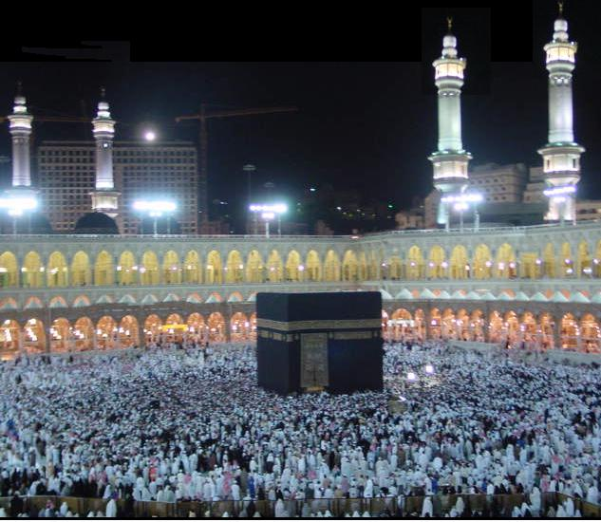
المستوى التعليمي للمتعلمين : السنوات الثانية جميع الشعب
الكفاءة المستهدفة: التمييز بين المكي و المدني و معرفة خصائصهما
علاقة الوحدة بما سبقها من وحدات: مقدمة في علوم القرآن
معنى القرآن المكي و المدني
فوائد العلم بالمكي و المدني
الضوابط التي يعرف بها المكي و المدني
مميزات المكي و المدني
متطلبات الوحدة: الكتاب المدرسي ـ صور مختلفة معبرة عن أماكن نزول القرآن الكريم ـ جهاز دتاشو
زمن إنجاز الوحدة: ساعة واحدة
الوضعية التعلمية | التنظيم | نشاط الأستاذ | النشاطات المقترحة للتلاميذ | التقويم
وضعية الانطلاق | عمل فردي  3 دقائق | ـ عرض صرة لغار حراء : ماذا يمثل لك هذا المكان ؟  ـ هل بقي القرآن ينزل في هذا المكان فقط؟  ـ ما هي أشهر الأماكن التي أنزل فيها القرآن الكريم ؟  ـ كيف سمي القرآن الذي أنزل في مكة؟ ـ كيف سمي القرآن الذي أنزل في المدينة؟ | ـ هذا غار حراء يمثل لي أول مكان أنزل فيه أول القرآن الكريم .  ـ لا بل أنزل في أماكن أخرى.  ـ مكة والمدينة المنورة.  ـ سمي المكي  ـ سمي المدني . | تقويم تشخيصي
 |  | ما معنى القرآن المكي ؟ | معنى القرآن المكي: ما أنزل قبل الهجرة و إن كان نزوله بغير مكة.  معنى القرآن المدني: ما أنزل بعد الهجرة و إن كان نزوله بغير المدينة.
بعد إيقاف النشاطات يتم صياغة الإشكال من الإجابات:يطرح الإشكال:هل هناك فوائد للعلم بالمكي و المدني؟ وما هي ضوابطهما ومميزاتهما
للإجابة على الإشكال يطلب من التلاميذ تشكيل ثلاث ورشات.
وضعية بناء التعلمـــــــــــــــات | عمل جماعي تشكيل ثلاث ورشات | الورشة الأولى: فوائد العلم بالمكي والمدني | فوائد العلم بالمكي والمدني:  1 ـ يعرف به الناسخ والمنسوخ.  2 ـ يعين على معرفة تاريخ التشريع وتدرجه بوجه عام  3 ـ الثقة بهذا القرآن بوصوله إلينا سالما من التغيير والتحريف.
وضعية بناء التعلمـــــــــــــــات | عمل جماعي تشكيل ثلاث ورشات | الورشة الثانية:الضوابط التي يعرف بها المكي و المدني:  * ضوابط المكي  * ضوابط المدني | الضوابط التي يعرف بها المكي والمدني:  1 ـ من ضوابط معرفة القرآن المكي :  ـ كل سورة فيها يا أيها النّاس و ليس فيها يا أيها الذين آمنوا  ـ كل سورة أولها حروف التهجي سوى البقرة و آل عمران  ـ كل سورة فيها ذكر قصة آدم وإبليس سوى سورة البقرة  ـ كل سورة فيها ذكر القرون الماضية  2 ـ من ضوابط معرفة القرآن المدني:  ـ كل سورة فيها يا أيها الذين آمنوا  ـ كل سورة فيها ذكر الحدود والفرائض  ـ كل سورة فيها ذكر المنافقين و أحوالهم سوى سورة العنكبوت.
 |  | الورشة الثالثة: مميزات القرآن المكي والمدني  * مميزات القرآن المكي  *مميزات القرآن المدني | مميزات القرآن المكي والمدني:  * مميزات القرآن المكي:  ـ الدعوة إلى أصول الإيمان و التركيز على العقيدة  ـ مجادلة المشركين و بيان ضلالهم  ـ الدعوة إلى أصول التشريعات العامة والآداب و الفضائل الثابتة كحفظ الدين مثلا.  ـ ذكر قصص الأنبياء السابقين مع أممهم لأخذ العبرة منهم  ـ قصر أكثر آياته و سوره  ـ النهي عن العادات القبيحة عند العرب قبل البعثة كوأد البنات و أكل مال اليتيم..  * مميزات القرآن المدني :  ـ تفصيل الأحكام الشرعية المتعلقة بالعبادات و المعاملات  ـ مخاطبة أهل الكتاب ودعوتهم إلى الإسلام.  ـ بيان ضلا المنافقين و إظهار طبائعهم القبيحة.  ـ بيان قواعد التشريع الخاصة بالجهاد وحكمة تشريعه وأحكامه.  ـ طول أكثر آياته ولاشتمالها على الأحكام. | تقويم تكوينــــــــــــــــي
 |  | بعد الانتهاء من عمل الورشات تُعرض الأعمال ويطلب من التلاميذ تسجيل رؤوس أقلام عنها ثم إثرائها بالأسئلة والنقاش
الوضعية الختامية | استثمار المكتسبات | تدوين الأثر الكتابي لمحاور النقاش في عمل الورشات .   ما معنى القرآن المكي ؟   ما معنى القرآن المدني ؟  اذكر فوائد العلم بالقرآن المكي والمدني   حدد ضوابط القرآن المكي و المدني   وضح مميزات القرآن المكي و المدني |  | تكوين تحصيلي

النشاط اللاصّفي
النشاط اللاصّفي

قم بتصميم جدول تبيّن فيه السور المكية و السور
المدنية.

